HZ-80型便携式精密露点仪

HZ-80型便携式精密露点仪采用芬兰维萨拉公司低温露点变送器为核心部件制造而成，并配备以精密样气取样系统和智能化数字处理显示。
在线测量中自动校准软件会自动修正测量曲线干端的漂移，通过定期自恢复功能保持湿端的稳定，从而保证测量曲线与理论曲线相拟合。同时保证了HZ-80成为一个一流水平的产品，且日常维护量最小。

特点：  - 可靠长期稳定。  - 测量范围宽。  - 精度高，响应迅速。  - 探头在结露、特殊污染、油气和大多数化学环境中不受影响。  - 探头抗结露。  - 体积小但智能化。  - 准确度高、零点自动校准、全程曲线跟踪修正。 | 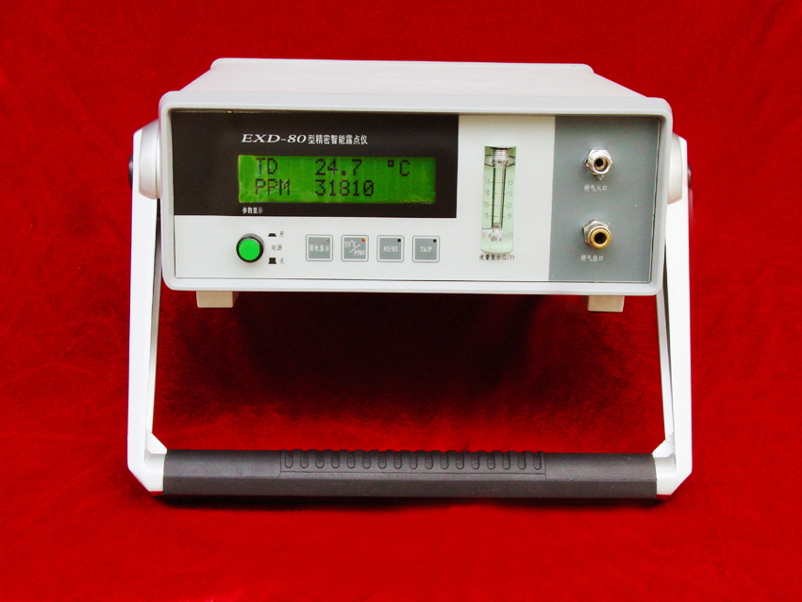

恒智公司的便携式精密露点测试仪是在低露点且需要控制干点的工业环境的理想选择。传感器长期高稳定且测量范围宽；它测量的露点范围从-80℃到+20℃，精度±1℃且响应迅速。
DRYCAP 性能
传感器的高分子薄膜式探头和自动校准软件，在干燥环境是理想的应用，另外，探头是抗结露、油气且适合大多数化学环境。
传感器带有自动校准软件，软件可校正干点漂移。湿度稳定，使用再捕获过程来维护。这些智能自动校准和再捕获过程使HZ-80便携式露点仪成为一个高等级设备且维护量达到最小。
便携式露点仪可送到国家标物中心标准。校准周期根据环境而定。 建议每两年校准一次。

技术指标
测量范围
露点 | -80……+20℃
露点精度(DRYCAP 180M) | ±2℃
 | RH（换算精度０．１％）
 | ＰＰＭＶ（换算精度０.1%）
(当露点温度低于0℃时，传感器输出为霜点)
探头 | 普遍使用DRYCAP® 180M
 | 氢环境DRYCAP® 180J
操作电压 | 17……35VDC
 | 20……28VAC
探头保护 | 不锈钢烧结过滤网
防护等级 | IP65(NEMA4)
储存温度等级 | -40……+70 C
响应时间(气体温度20℃，流速 1L/min，压力 1bar) | +20→-20℃ Td [45s]
响应时间(气体温度20℃，流速 1L/min，压力 1bar) | -20→-80℃ Td [240s]
温 度 | 0……+60℃
相对湿度 | 0……100%RH
压 力 | 0……20bar
样气流速 | 无影响

恒智公司还生产各种温湿度、露点变送器(传感器)、CO₂变送器、气压表、氨气传感器和各类仪器仪表设备，详细资料请向恒智公司索取。

